Метод анализа иерархий
Метод анализа иерархий или подход аналитической иерархии предполагает декомпозицию проблемы на простые составляющие части и обработку суждений лица, принимающего решения (ЛПР). В результате определяется относительная значимость исследуемых альтернатив для всех критериев, находящихся в иерархии. Относительная значимость выражается численно в виде векторов приоритетов.

Таблица 2. Шкала отношений
Степень значимости | Определение | Объяснение
1 | Одинаковая значимость | Два действия вносят одинаковый вклад в достижение цели
3 | Некоторое преобладание значимости одного действия над другим | Существуют соображения в пользу предпочтения одного из действий, однако эти соображения недостаточно убедительны
5 | Существенная или сильная значимость | Имеются надежные данные или логические суждения для того, чтобы показать предпочтительность одного из действий
7 | Очевидная или очень сильная значимость | Убедительное свидетельство в пользу одного действия перед другим
9 | Абсолютная значимость | Свидетельства в пользу предпочтения одного действия перед другим в высшей степени убедительны
2, 4, 6, 8 | Промежуточные значения между двумя соседними суждениями | Ситуация, когда необходимо компромиссное решение
Обратные величины приведенных выше величин | Если действию i при сравнением с действием j приписывается одно из определенных выше чисел, то действию j при сравнении с действием i приписывается обратное значение | Если согласованность была постулирована при получении N числовых значений для образования матрицы

Пример
Проблема: Выбор квартиры
Критерии выбора: 1.Цена 2.Размер 3.Комнаты 4. Близость к остановке 4. Категория дома
Альтернативы : Квартира 1;Квартира 2;Квартира 3.
- Матрица парных сравнений. Расставляются оценки в соответствии со шкалой.
 | Цена | Размер | Количество комнат | Близость к остановке | Категория дома
Цена | 1 | 3 | 1 | 1/2 | 5
Размер | 1/3 | 1 | ¼ |  | 2
Количество комнат | 1 | 4 | 1 | 1 | 6
Близость к остановке | 2 | 7 | 1 | 1 | 8
Категория дома | 1/5 | 1/2 | 1/6 | 1/8 | 1

2.Находим сумму по каждому столбцу.
 | Цена | Размер | Количество комнат | Близость к остановке | Категория дома
Цена | 1 | 3 | 1 | 1/2 | 5
Размер | 1/3 | 1 | ¼ |  | 2
Количество комнат | 1 | 4 | 1 | 1 | 6
Близость к остановке | 2 | 7 | 1 | 1 | 8
Категория дома | 1/5 | 1/2 | 1/6 | 1/8 | 1
Сумма | 4,533333 | 15,2 | 3,416667 | 2,767857 | 22

3.Рассчитываются весовые коэффициенты 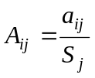

 | Цена | Размер | Количество комнат | Близость к остановке | Категория дома
Цена | 0,220588 | 0,197368 | 0,292683 | 0,180645 | 0,227273
Размер | 0,073529 | 0,065789 | 0,073171 | 0,051613 | 0,090909
Количество комнат | 0,220588 | 0,263158 | 0,292683 | 0,36129 | 0,272727
Близость к остановке | 0,441176 | 0,460526 | 0,292683 | 0,36129 | 0,363636
Категория дома | 0,044118 | 0,013158 | 0,04878 | 0,045161 | 0,045455

4.Рассчитывается весовой столбец по целям
 | Цена | Размер | Количество комнат | Близость к остановке | Категория дома | Среднее значение
Цена | 0,220588 | 0,197368 | 0,292683 | 0,180645 | 0,227273 | 0,223711
Размер | 0,073529 | 0,065789 | 0,073171 | 0,051613 | 0,090909 | 0,071002
Количество комнат | 0,220588 | 0,263158 | 0,292683 | 0,36129 | 0,272727 | 0,282089
Близость к остановке | 0,441176 | 0,460526 | 0,292683 | 0,36129 | 0,363636 | 0,383862
Категория дома | 0,044118 | 0,013158 | 0,04878 | 0,045161 | 0,045455 | 0,039334

Таким образом, наиболее важным является критерий Близость к остановке.

5.Расчет матриц сравнений альтернатив по каждому критерию
Критерий Цена | Квартира 1 | Квартира 2 | Квартира 3
Квартира 1 | 1 | 4 | 1/2
Квартира 2 | 1/4 | 1 | 1/5
Квартира 3 | 2 | 5 | 1

Рассчитывается сумма
Критерий Цена | Квартира 1 | Квартира 2 | Квартира 3
Квартира 1 | 1 | 4 | 0,5
Квартира 2 | 0,25 | 1 | 0,2
Квартира 3 | 2 | 5 | 1
Сумма | 3,25 | 10 | 1,7

Рассчитываются весовые коэффициенты и весовой столбец по альтернативам
Критерий Цена | Квартира 1 | Квартира 2 | Квартира 3 | Среднее значение
Квартира 1 | 0,307692 | 0,4 | 0,294118 | 0,333937
Квартира 2 | 0,076923 | 0,1 | 0,117647 | 0,09819
Квартира 3 | 0,615385 | 0,5 | 0,588235 | 0,567873

Таким образом, более предпочтительной по критерию цена являтся Квартира 3.
Аналогично рассчитываются все остальные весовые коэффициенты.
Анализ основной тенднции в ряду динамики

- Расчет основных показателей временного ряда

Анализ динамики социально-экономических явлений, выявление и характеристика основной тенденции развития дают основание для прогнозирования - определения будущих размеров уровня экономического явления.
Процесс прогнозирования предполагает, что закономерность развития, действующая в прошлом (внутри ряда динамики), сохранится и в прогнозируемом будущем, то есть прогноз основан на экстраполяции. Экстраполяция, проводимая в будущее, называется перспективой, и в прошлое - ретроспективой. Обычно, говоря об экстраполяции рядов динамики, подразумевают чаще всего перспективную экстраполяцию. Первоначальные прогнозы, как правило, сводятся к экстраполяции тенденции. При этом могут использоваться разные методы, в зависимости от исходной информации. Можно выделить следующие элементарные методы экстраполяции: на основе среднего абсолютного прироста, среднего темпа роста и экстраполяция на основе применения метода наименьших квадратов и представления развития явлений во времени в виде уравнения тренда, т.е. математической функции уровней ряда (y) от фактора времени (t).
Прогнозирование по среднему абсолютному приросту может быть выполнено в том случае, если есть уверенность считать общую тенденцию линейной, то есть метод основан на предположении о равномерном изменении уровня (под равномерностью понимается стабильность абсолютных приростов). В этом случае, чтобы получить прогноз на “i” шагов вперед (i – период упреждения), достаточно воспользоваться следующей формулой:
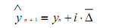
Прогнозирование по среднему темпу роста можно осуществлять в случае, когда есть основание считать, что общая тенденция ряда характеризуется показательной (экспоненциальной) кривой. Для нахождения прогнозного значения на “i” шагов вперед необходимо использовать следующую формулу:
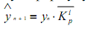

Задание. По выбранным данным рассчитать основные показатели динамики и выполнить прогнозирование на основе средних показателей динамики.

- Выбор уравнения тренда
Характеристики информационной пригодности эконометрической модели
Характеристики качества информационной пригодности эконометрической модели, как впрочем, и любой другой, описывают, на сколько достоверно выбранная в качестве генератора прогноза модель отражает, объясняет ретроспективу исследуемого явления. В этом смысле мы в целом можем утверждать, что чем точнее построенная модель объясняла прошлое, тем больше наши надежды на то, что она будет удачно предсказывать будущее. Следовательно, к оценочным характеристикам априорного качества прогнозной модели нам следует отнести всю совокупность показателей качества построения эконометрической модели.
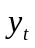 - фактическое значение показателя на t-й момент времени;
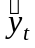 - модельное значение показателя на t-й момент времени;
n - количество ретроспективных наблюдений;
k – число параметров объясняющей модели.
Средняя наблюдаемой величины у:
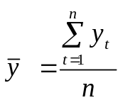.
Абсолютная модельная ошибка (модельный остаток): 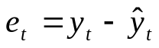.
Абсолютное отклонение от средней: 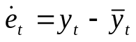.
Оценка дисперсии модели: 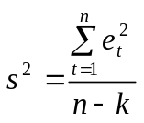.
Стандартная (стандартизированная) ошибка модели: 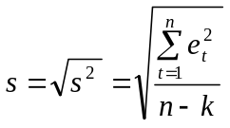.
Коэффициент детерминации (критерий 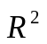): 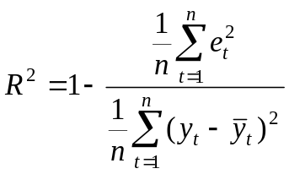.
Информационный критерий Акаике (АIC): 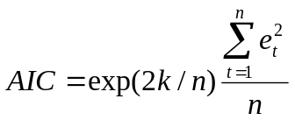.
Информационный критерий Шварца (SIC): 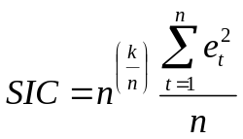.
Средняя абсолютная ошибка прогноза: 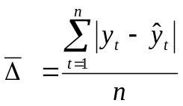
Среднеквадратическая ошибка прогноза: 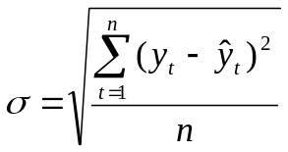.

Средняя относительная ошибка прогноза: 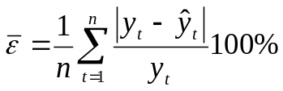.

Коэффициенты несоответствия (коэффициенты Тейла):
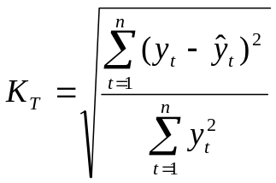;

Задание. По выбранным данным построить 5 уравнений тренда. Рассчитать основные показатели качества моделей. Выбрать лучшую модель и построить прогноз.
Spss программа для статистических вычислений

